Protocol Meldcode
Het Palet
2023-2024

Doel
De Meldcode Huiselijk Geweld en Kindermishandeling heeft als doel dat er sneller en adequater wordt ingegrepen bij vermoedens van huiselijk geweld en kindermishandeling. De meldcode biedt een concreet stappenplan waaruit blijkt wat professionals moeten doen bij signalen van geweld. En dat werkt. Professionals met een meldcode grijpen drie keer vaker in dan professionals zonder meldcode. Daarnaast geeft dit protocol handvatten om ervoor te zorgen dat de participatie van het kind een plek krijgt binnen de eigen organisatie. Het is gedurende het meldcodeproces belangrijk het kind te betrekken bij de besluiten die genomen worden. Het kind heeft recht op informatie, recht om zijn mening te geven en recht om te reageren (of te klagen) over de beslissingen die worden genomen.
Aanpak:
De meldcode bestaat uit 5 stappen. De stappen die hieronder worden beschreven zijn in een bepaalde volgorde gerangschikt, maar deze volgorde is niet dwingend. Waar het om gaat, is dat wij als organisatie op enig moment in het proces alle stappen hebben doorlopen, voordat wij besluiten om al dan niet hulp in te zetten of een melding te doen. Soms zullen we meteen met de ouders en met het kind in gesprek gaan over bepaalde signalen. In andere gevallen zal de Aandachtsfunctionaris (AF) eerst overleg willen plegen met een collega of met Veilig Thuis voordat hij het gesprek met de ouders en het kind aangaat. Ook zullen stappen soms twee of drie keer worden gezet. Bij specifieke vormen van geweld, zoals bij eer gerelateerd geweld, Vrouwelijke Genitale Verminking en huwelijksdwang moeten de stappen nader worden ingekleurd omdat dan een andere aanpak nodig kan zijn.
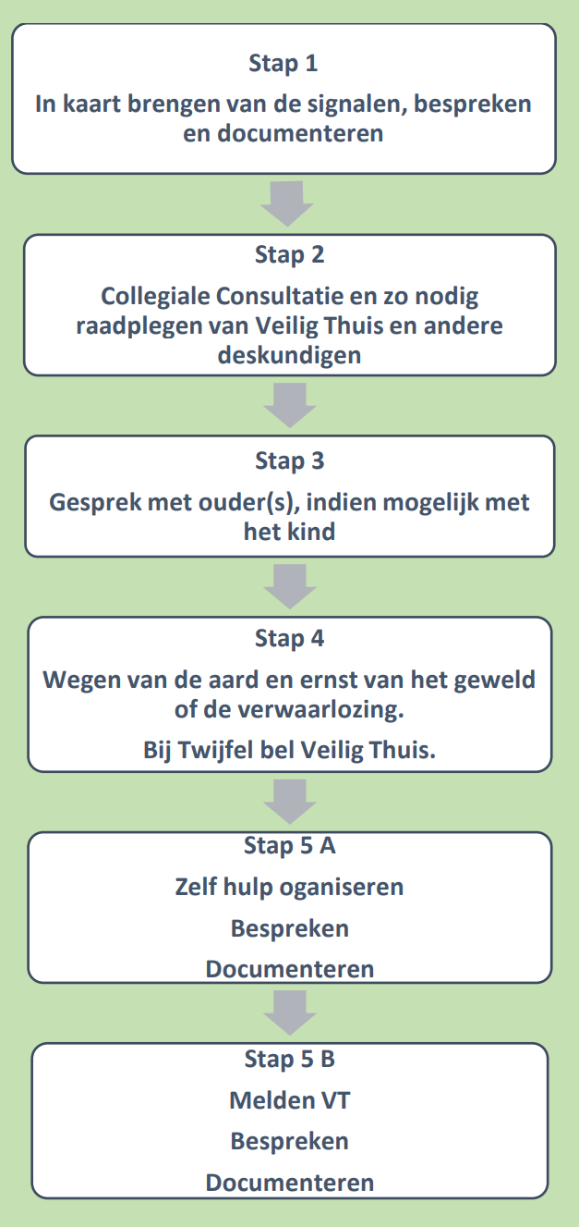
Stap 1:
De leerkracht observeert het kind. Brengt de signalen in kaart en bespreek de zorgen met de Aandachtsfunctionaris (AF) (Nelian Vlielander, Marlies Bolink). Noteer bovenstaande in het leerlingdossier in Parnassys.
De AF voert met de leerkracht een kindcheck (oudersignalen kunnen leiden tot zorgen om kinderen) uit. Bij een positieve kindcheck volg je de stappen van de meldcode. Is er geen reden voor zorg dan noteer je dit in Parnassys en sluit je af en noteer dit in het leerlingdossier.
Stap 2:
Blijven er na stap 1 nog zorgen dan voert de AF (Nelian Vlielander, Marlies Bolink) en/of intern begeleider overleg met directie. Indien nodig en bij letselduiding wordt advies gevraagd bij Veilig Thuis (0800-2000). Registreer in Parnassys.
Stap 3:
AF voert samen met de leerkracht de gesprekken met de ouder(s), deelt de zorg met de ouder(s) en met het kind (12+) en documenteert de gesprekken. Registreer in Parnassys met afschrift naar ouders.
Stap 4:
In samenspraak met elkaar wegen de beroepskrachten de verkregen informatie en schatten het risico op huiselijk geweld of kindermishandeling in evenals de aard en ernst van het geweld.
Bij twijfel kan er weer advies worden gevraagd bij Veilig thuis.
Stap 5 A
De AF van Het Palet gebruikt het afwegingskader en raadpleegt VT bij twijfel.
Als ouders zelf hulp kunnen organiseren/accepteren indien melden niet noodzakelijk is en de betrokkenen meewerken aan de, te organiseren, hulp, hoeft er niet worden gemeld.
Maak duidelijke afspraken met gezin en hulpverleners over de casusregie, de termijnen waarbinnen de hulp effect moet hebben en hoe wordt gemonitord of de gegeven hulp afdoende is. Bij aanhoudende zorgen opnieuw in overleg. Bespreek de uitkomsten van de beslissingen van de weging met de ouder(s) en met het kind (12+). Registreer in Parnassys met afschrift naar ouders.
Noot: Tot en met stap 4 mag je overleggen met VT zonder namen te noemen.
Stap 5 B
Na het afwegen toch melden bij Veilig Thuis informeren de Aandachtsfunctionaris en medewerker de directeur. Gezamenlijk beslissen zij of een melding bij Veilig Thuis plaats moet vinden.
Melding bespreken met ouders en documenteren in het leerlingdossier in Parnassys.
Melding maken bij veilig thuis in geval van Disclosure en directe onveiligheid voor het kind.
Per 1/1/2019 verplicht te melden bij acute onveiligheid en structurele onveiligheid, ook wanneer hulp ingezet kan worden of al is ingezet.
Stap 6:
Monitoring, nazorg en evaluatie Stap 6 is wettelijke gezien geen stap van de Meldcode, maar het kan goed zijn om op casusniveau nazorg te bieden en/of te volgen hoe het met de veiligheid ten aanzien van het kind is gesteld en eventueel met de ouders en met het kind de afgelopen tijd te evalueren.

Medewerkers
Iedere medewerker is verantwoordelijk om te signaleren en op basis van signalen te handelen. Afhankelijk van de situatie, gaat de medewerker het gesprek over eerste signalen en zorgen aan met de betrokkenen (stap 0/stap 1), overlegt met de Aandachtsfunctionaris. Verder dient de medewerker er zorg voor te dragen dat de eigen deskundigheid en kennis m.b.t. het thema geweld in afhankelijkheidsrelaties op peil blijft. De medewerker wordt regelmatig over de Meldcode geïnformeerd door de Aandachtsfunctionaris.
Aandachtsfunctionaris
De Aandachtsfunctionaris heeft verantwoordelijkheden op casusniveau en op schoolniveau. Op casusniveau functioneert de Aandachtsfunctionaris als sparringpartner van de medewerker dan wel neemt de Aandachtsfunctionaris de regie over de casus over, inclusief de daarbij horende acties (gesprekken, verslaglegging, overleg met betrokkenen en externen etc.). Op schoolniveau is de Aandachtsfunctionaris verantwoordelijk voor alle acties behorende bij het implementeren, borgen en gebruik van de Meldcode. Hierbij kan gedacht worden aan: vraagbaak & sparringpartner, (nieuwe) medewerkers informeren en motiveren, zorgdragen voor (uitvoer van) passende deskundigheidsbevordering van medewerkers en zichzelf, informeren van bestuur / directie over het gebruik van de Meldcode etc.

